Fonctions utilisées

Logiciel: AOO Présentation

N° de la leçon:

Thème: Présentation assistée par ordinateur.


Lien vers la présentation vidéo de ce support de cours
https://www.ipa-troulet.fr/cours/index.php/cours-dinformatique/bac-technologique/91-diaporama-open-office-stav/83-stav-presentation-impress-realiser-un-diaporama

Table des matières
1 - PAO - Présentation 2
2 - Lancement, l'assistant PAO. 2
3 - L'espace de travail - Présentation 3
3.1 - Barre latérale 4
3.1.1 - Propriétés 4
3.2 - Les onglets: Normal -Plan - Notes - Prospectus - Trieuse 5
3.2.1 - Normal 5
3.2.2 - Plan 5
3.2.3 - Notes 5
3.2.4 - Prospectus 5
3.2.5 - Trieuse 6
4 - Ajout d'informations sur les diapositives 6
4.1 - Présentation du travail à faire - présentation libre 6
4.2 - Ajout de diapositives 6
4.3 - Utilisation des modèles de pages 6
4.4 - Gestion des modèles de pages (Masque = Pages maîtresses) 8
4.4.1 - Gestion des zones textes et de la police par défaut 8
4.4.2 - Insertion d'un logo 8
4.4.3 - Gestion de la couleur du fond de toutes les pages (diapos) 9
4.4.4 - Mise en garde sur le masque 9
4.4.5 - Gestion du ou des masques 9
4.5 - Insertions d'objets libres 9
4.5.1 - Redimensionner une image sans déformation 10
4.5.2 - Amélioration - Modification d'une image 10
4.6 - Insertion d'objets graphiques 10
5 - Animation et transition des diapositives 12
5.1 - Transitions 12
5.2 - Animations 12
5.3 - Bilan 13
6 - Visualisation du diaporama 14
7 - Conclusion 14

PAO - Présentation
Equivalent de PowerPoint de Microsoft, le module de présentation d'OpenOffice devrait vous permettre de réaliser une présentation vidéo-projeté.
N'oubliez pas qu'un exposé n'est bon que si le contenu de celui-ci l'est aussi!!! Les animations sont donc à utiliser avec réflexion et rigueur...

Pour la suite, lancer le module « Présentation » via le menu d'OpenOffice.

Lancement, l'assistant PAO.
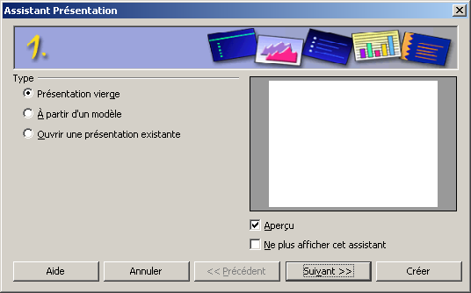
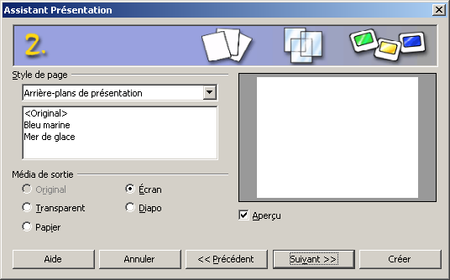
Notes

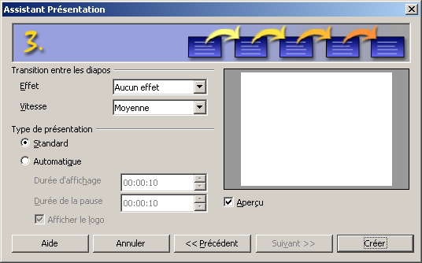
Notes
Notes

Remarque:
Ne sélectionner aucun automatisme, nous verrons par la suite comment les activer.

A la fin de ces 3 étapes, vous devez arriver sur le module suivant:

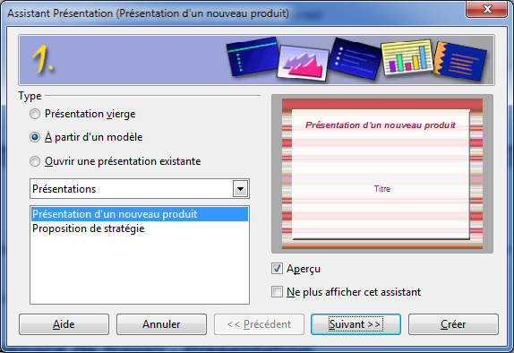
Remarques sur les modèles de présentation :

L'espace de travail - Présentation
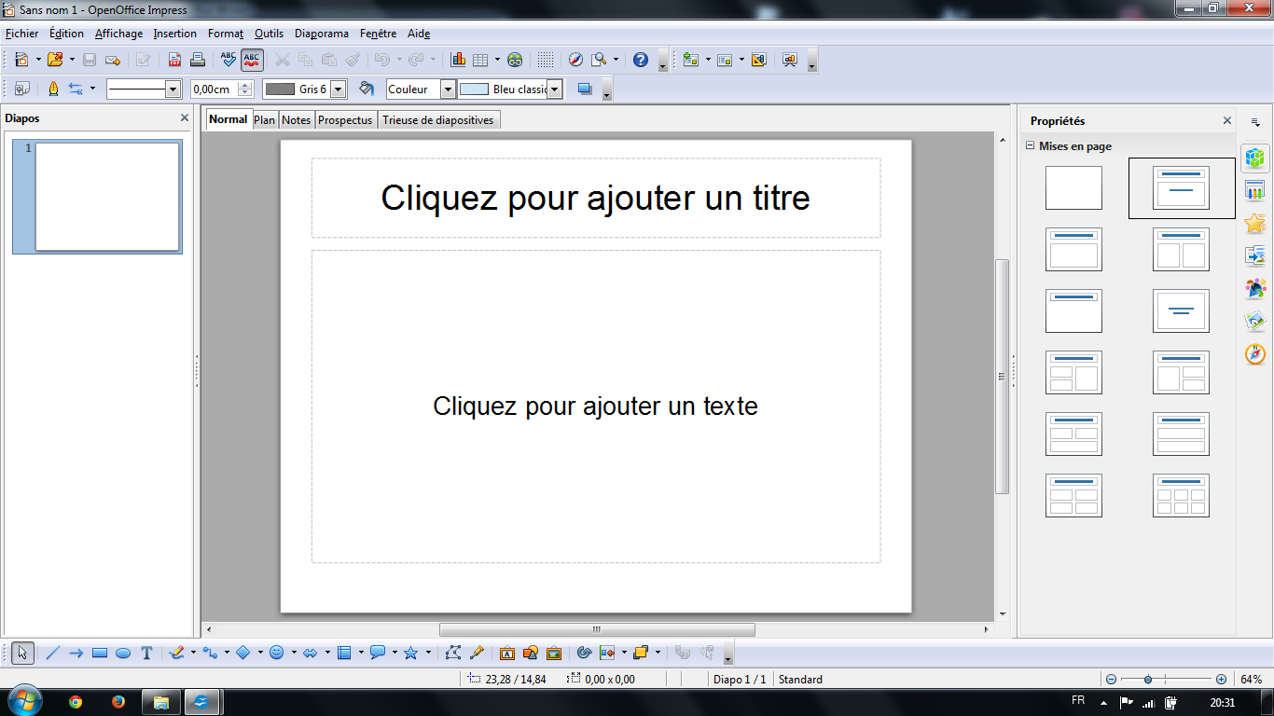
RQ :
Barre latérale (sans elle point de salut)
Gestion via :

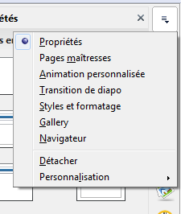
Barre latérale
Gestion contextuelle des affichages présentés, donc faites attention à ce qui est activé !
Gestion des éléments affichés via le menu déroulant du haut

Légendez les boutons en partant du haut :
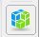
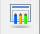

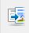

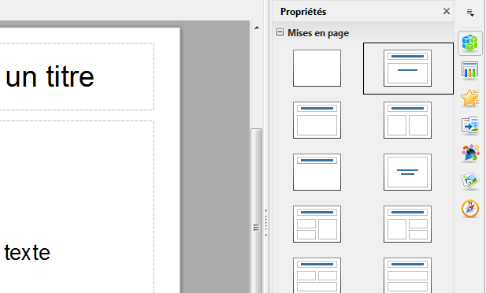
.

Propriétés
Outils contextuels, si vous activez une diapo... vous visualisez les propriétés des diapos, à savoir les modèles de diapositives.
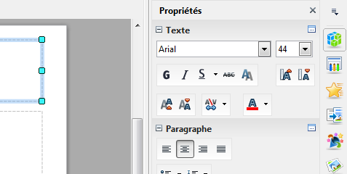

si vous activez un élément d'une diapo (zone de texte pour l'exemple)... vous visualisez les propriétés des zones de texte...

Les onglets: Normal -Plan - Notes - Prospectus - Trieuse

Normal
L'affichage actuel.

Plan
Affichage du contenu si vous utilisez les titres de la fenêtre de style. Comme pour le traitement de texte!!!
Il est possible de saisir dans le mode plan tous les titres de vos diapos, et de disposer comme cela d'un visuel complet de l'articulation de votre raisonnement (Votre saisie se transforme en Titre de diapositive)

Notes
Utile pour le présentateur, évidement...

Prospectus
Pour ceux qui assistent à la présentation. Vous pouvez imprimer plusieurs diapos sur une page A4.
Pour la mise en page, voir le mode prospectus,
puis pour l'impression: Fichier / Imprimer /
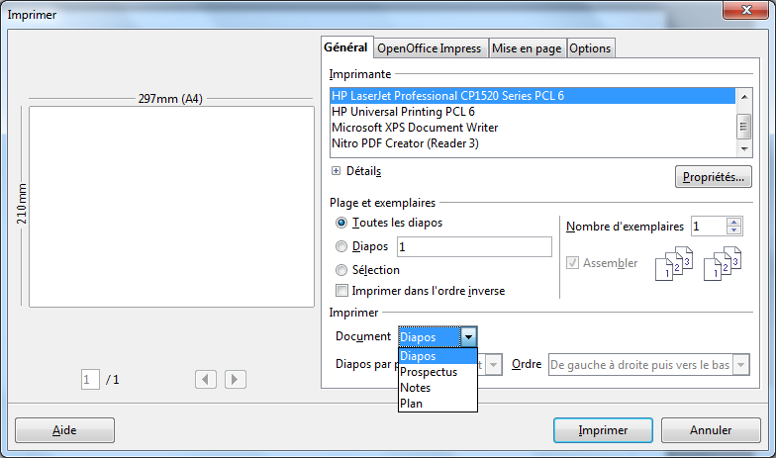
Et voir dans la liste déroulante

Trieuse
Afin de vous permettre de réordonner vos diapos en cours de réalisation.

Ajout d'informations sur les diapositives

Présentation du travail à faire - présentation libre
Sujet libre, sur le dernier livre que vous avez lu, sur votre dernière découverte existentielle, sur le dernier sujet qui vous passionne.
La présentation devra durer 2 min, et contenir 4 diapos. N'oubliez pas que le choix des mots, l'originalité de la présentation, le dynamisme de votre attitude sont des paramètres importants.
Votre oral sera évalué par le groupe classe à la séance suivante.
Barème:

Ajout de diapositives
Insertion / Diapo ou Insertion / Dupliquez la page

Utilisation des modèles de pages
- Insérer une diapo avec Titre et sous-titre
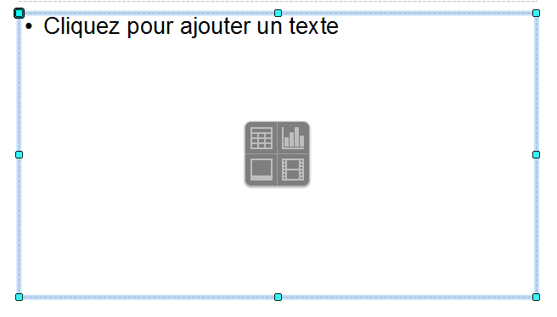
- Insérer une diapo avec titre et cadre de choix
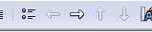
  - Ajouter du texte
RQ

  - Insérer une diapo avec un diagramme
RQ

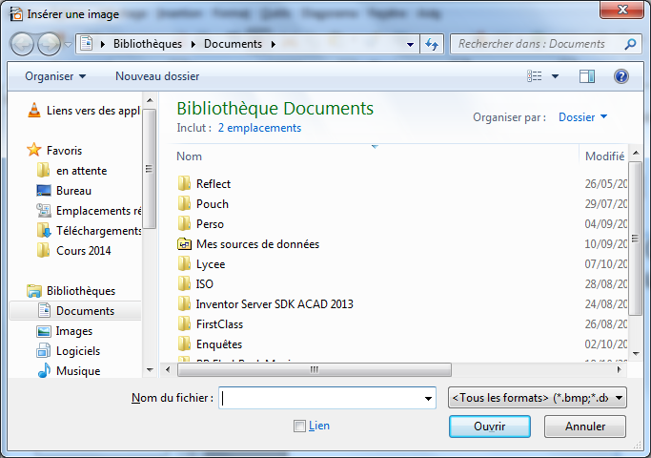
  - Insérer une diapo avec une image
RQ

Certaines diapos auront un impact sur le mode plan de votre diaporama.
- Basculer en mode plan et observer
RQ

Mes conseils:
Pour les graphiques, mieux vaut utiliser le copier / coller en partant d'un classeur.

Gestion des modèles de pages (Masque = Pages maîtresses)

Gestion des zones textes et de la police par défaut
Via le menu Affichage / Masque / Masque des diapos
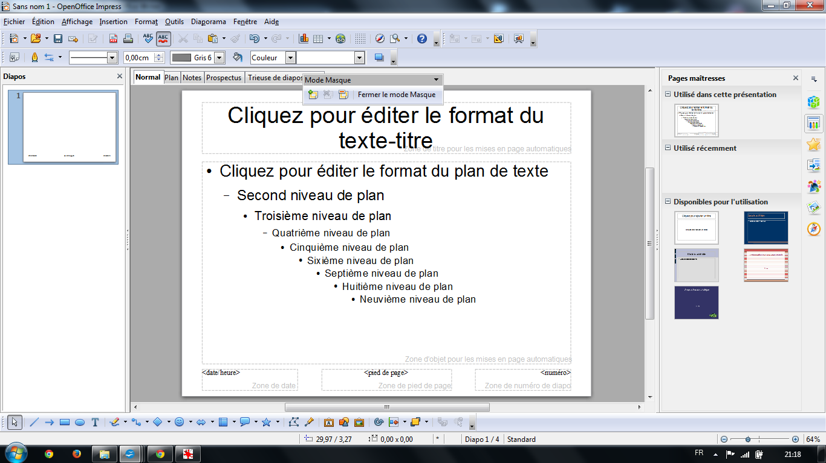
- Pour modifier l'allure de vos titres par exemple, sélectionner le texte et utiliser la barre d'outils Formatage.
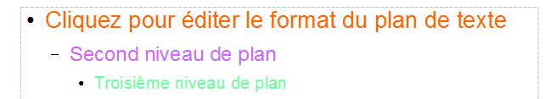
- Pour les puces, c'est pareil.
Exercice : Personnalisez la couleur de vos puces.
- Utile aussi pour modifier les limites des zones textes.

Insertion d'un logo
Il est plus que pertinent de mettre votre logo dans le masque des diapos.
Indiquez au moins deux raisons (l'une d'elle tournera autour du nombre de logo dans votre diaporama) :

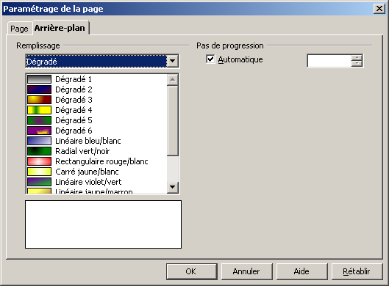
Gestion de la couleur du fond de toutes les pages (diapos)
Un clic droit Diapo / Paramètre de la page
- Utile pour gérer la couleur de fond de la diapo
Mettre la couleur bleue en dégradée

Mise en garde sur le masque
Attention, ce que vous faites sur le masque aura un impact sur toutes les diapos de votre présentation. Il fonctionne comme le pied de page ou l'en-tête du traitement de texte.
- Pour sortir du mode Masque, utiliser la barre d'outils qui va bien.

Gestion du ou des masques
Et oui, vous pouvez en user et en abuser... car le masque n'est rien d'autre qu'une page maîtresse... et les pages maîtresses vous pouvez en créer comme vous voulez...
Application : Appliquez 2 pages maîtresses différentes dans votre diaporama.
Procédure

Insertions d'objets libres
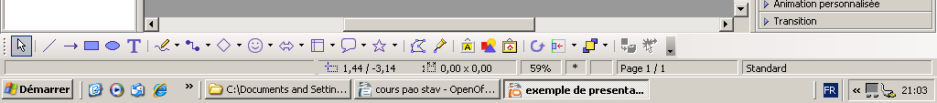
- Utiliser la barre d'outils Dessin (en bas de la zone de travail)
Gestion via Affichage / Barre d'outils
- Insérer quelques objets textes et disposez les sur la diapo et sur le masque
Vos remarques:

Redimensionner une image sans déformation
En utilisant les angles... Activer l'image, placez-vous sur un des angles, appuyer sur la touche Shift du clavier et diminuez la taille de l'image
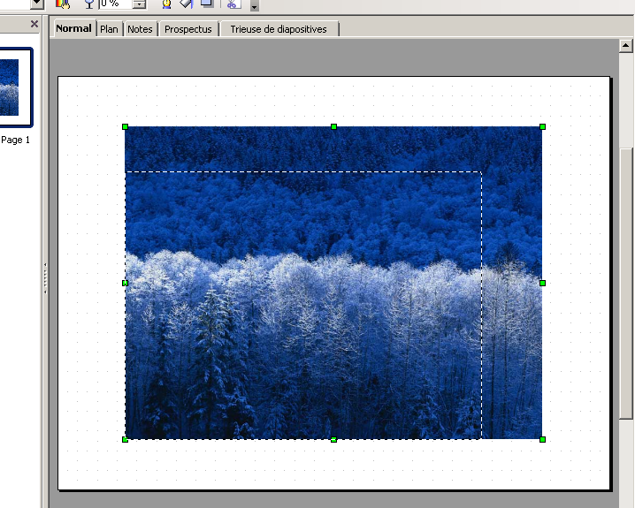

Amélioration - Modification d'une image
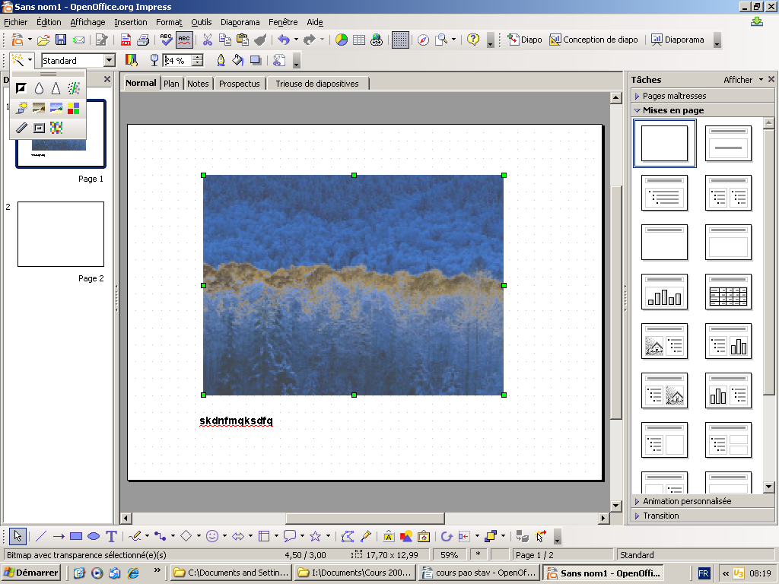
L'image étant activée... jouez avec la deuxième barre d'outils « Images »

Insertion d'objets graphiques
La barre d'outils Dessin met de nombreux objets graphiques à disposition de l'utilisateur.
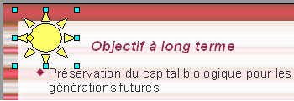
- Choisir un objet dans la barre de dessin
- Faire un cliquer/glisser sur la diapo pour déposer l'objet graphique.

Les attributs de l'objet (bordure, couleur de bordure, couleur de fond, etc) sont contrôlés avec la barre Lignes & remplissage.

Animation et transition des diapositives

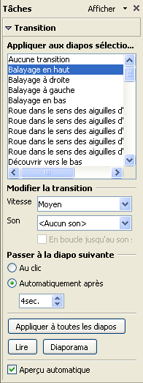
Transitions
A l'aide de la barre lattérale :
- Sélectionner une diapo dans la colonne de gauche.

- Choisir une transition dans la colonne de droite Tâches/ Transition. Cette transition s'appliquera entre la diapo sélectionnée et la suivante.

- Cocher Aperçu automatique en bas de colonne.

- Paramétrer la transition (vitesse, son, passage à la diapo suivante)

- Appliquer à toutes les diapos : applique systématiquement la transition choisie à toutes les diapos.
- Lire : donne un aperçu de la transition.
- Diaporama : lance le diaporama pour vérification.

Animations
Les animations servent à dynamiser la présentation. Des mouvements peuvent être appliqués aux zones de texte ou aux objets graphiques insérés.
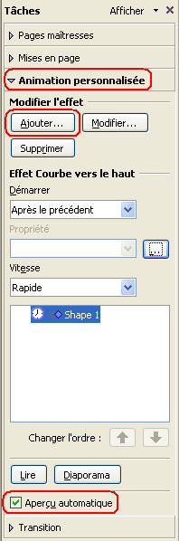
- Cliquer sur l'objet ou la zone à animer.
- Cocher Aperçu automatique en bas de colonne.
- Cliquer sur Ajouter dans la colonne de droite Tâches/ Animation personnalisée. La boîte de dialogue Animation s'ouvre.
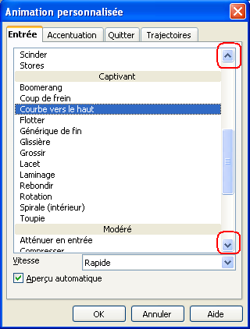

- Entrée : définit une animation pour l'arrivée de l'objet.
- Accentuation : pour accentuer l'effet d'animation (rotation, transparence, scintiller, flash, etc.). Une accentuation peut considérablement modifier l'animation de base et parfois la dénaturer.
- Quitter : définit une animation pour le départ de l'objet. Cette animation enlève l'animation Entrée.
- Trajectoires : définit la trajectoire de l'effet d'animation (en carré, en cercle, en étoile, etc.)
- Déplacer la barre de défilement verticale pour voir la liste complète des animations.
- Sélectionner une animation et sa vitesse, puis cliquer sur OK.
- L'objet apparaît sous le nom de Shape1 (Forme n°1). Lorsqu'il y a plusieurs objets, il sera possible de changer l'ordre d'arrivée des objets en utilisant les flèches   qui deviennent actives.

Bilan
Animation des objets d'une diapo:

Transition entre les diapos:

Visualisation du diaporama
- Via Diaporama / Diaporama... et le tour est joué
Ou la touche F5 de votre clavier

- Réalisation d'un diaporama autonome :
- Déclarer pour chaque diapo une temporisation (tenir compte des animations de vos objets)
- Lorsque le diaporama est terminé, allez dans Diaporama / Paramètres du diaporama et déclarer comme type Auto avec un temps nul.

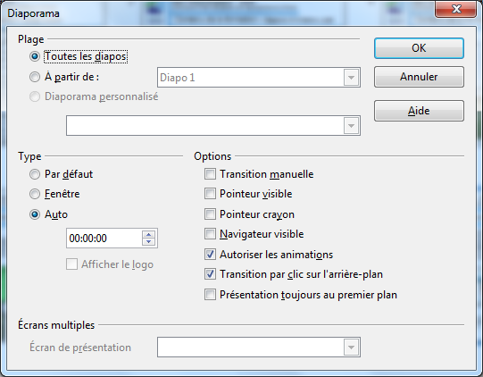

Conclusion
Ne jamais oubliez qu'un diaporama doit être lisible de loin, qu'il n'est qu'un support à votre présentation, et que la qualité d'un diaporama repose sur la clarté, la logique, et la rigueur ... du présentateur!!!
Vous trouverez à titre d'exemple un diaporama sur la filière STAV, diaporama en boucle, avec un effet de transition du type « ouverture en fondu »
Dernière news... Diaporama et bureau étendu... voir le tuto ici

